ПИШПЕК
Бул доор боюнча маалымат азырынча табыла элек
42.87990, 74.58724

Фотография пока не добавлена
КЫРГЫЗЧА
Бул доор боюнча маалымат азырынча табыла элек.

ФРУНЗЕ
Шаардын панорамасы
42.87990, 74.58724
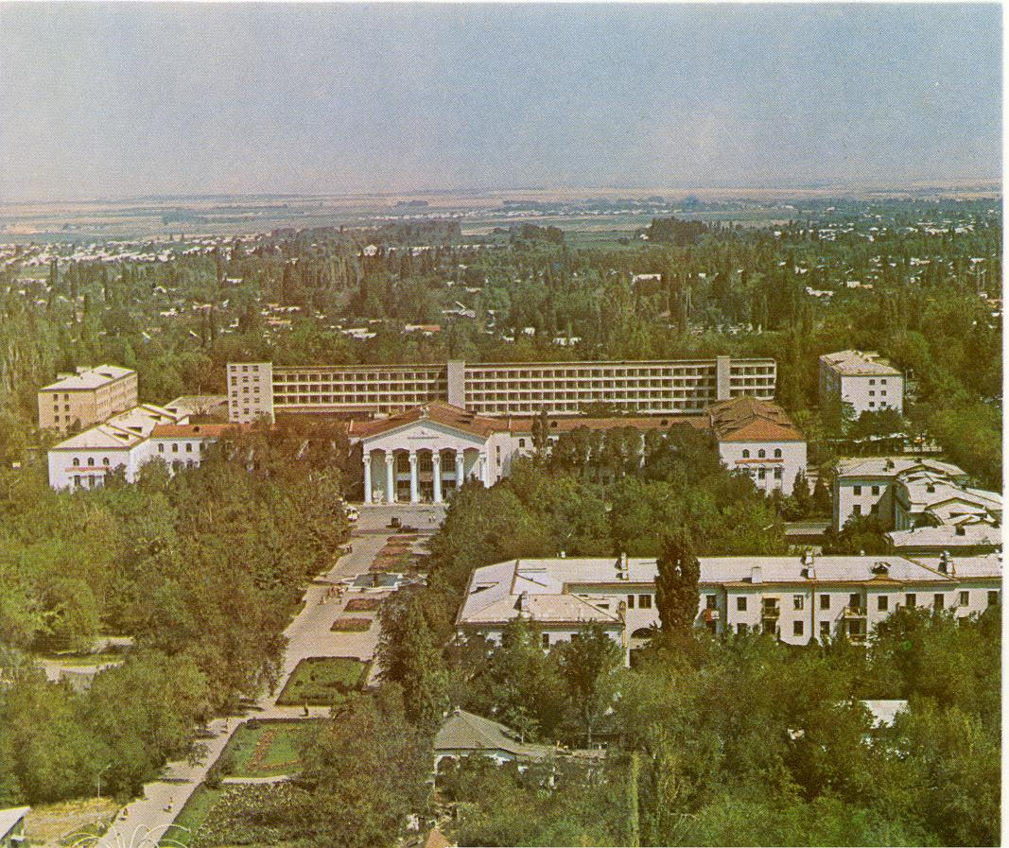
Панорама города · 1999 года
КЫРГЫЗЧА Шаардын панорамасы
﻿ Шаардын панорамасы Парашют мунарасынан шаардын панорамасы, 60-жылдар. Түштүккө көрүнүш. Алдыңкы планда Союздар үйү жана XXII партсъезд (Чүй), Киев көчөлөрү турат.
Булак: https://bimap.su/description/frunze/160_Panorama99.txt · BIMAP
Фотографии и материалы принадлежат их авторам; лицензия не указана

БИШКЕК
Бул доор боюнча маалымат азырынча табыла элек
42.87990, 74.58724

Фотография пока не добавлена
КЫРГЫЗЧА
Бул доор боюнча маалымат азырынча табыла элек.

